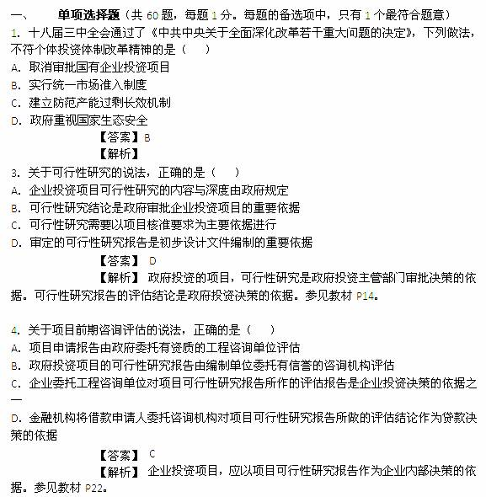
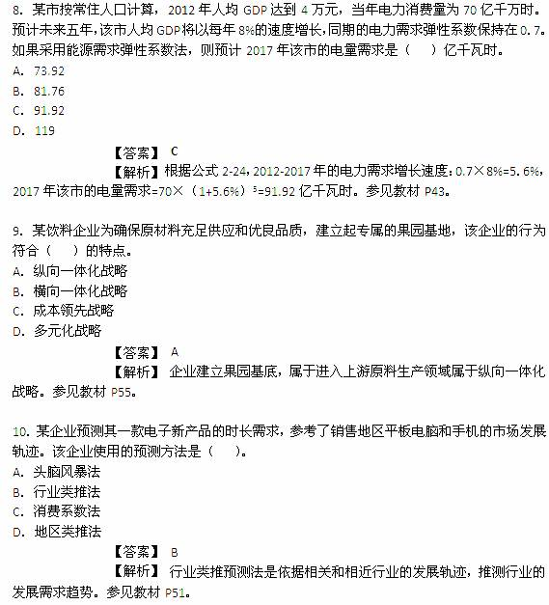
11.市场营销策略中的4P理论、11P理论、4C理论、4R理论,均强调市场营销的真正动机是( )
A.增加产品的销售网点
B.选择适当的销售渠道
C.直接收集顾客的反馈信息
D.为企业获得短期和长期的价值回报
【答案】D
【解析】它们均强调市场营销的真正动机在于为企业带来短期的利润回报和长期的价值回报,这是营销的根本出发点和目标.参见教材P72.
